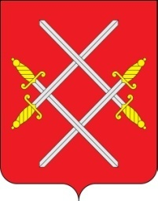
ПАСПОРТ ВОИНСКОГО ЗАХОРОНЕНИЯ № 55-77
Индивидуальная могила летчика Федотова
Алексея Михайловича 12.02.1914 – 27.10.41.

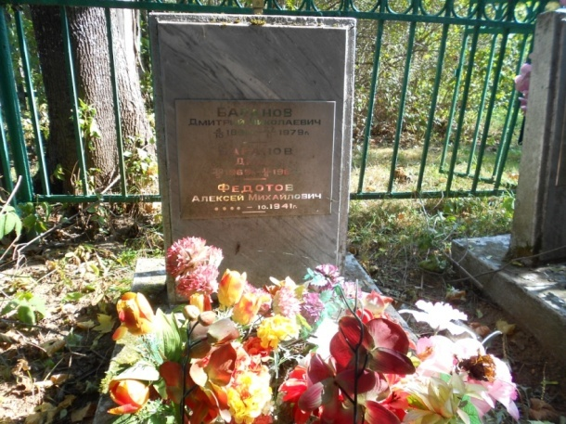
Описание: мраморная плита, на ней укреплена доска с надписью. Надпись с фамилией летчика сделана на памятной плите гражданского захоронения снизу фамилий гражданского памятника
1.Вид захоронения: Инд могила на гр кл. д. Ожигово
2.Дата захоронения: 27.10.1941 г.
3.Количество захороненных: 1
4.Период боевых действий: 1941 год
5. Размер: 2,5 х 1,5
6. GPS-координаты: 55°37′18″ с. ш. 36°22′22″
7. Муниципальное образование: Рузский городской округ Московской области
8. Территория: сельское территориальное управление Восточное (Колюбакинское) Обслуживает МУК «Похоронное дело»
9.Место нахождения: д. Ожигово, гражданское кладбище (на кадастровом учёте не состоит)
10.Проезд: От ст. Тучково до с.п. Колюбакинское

Начальник отдела военного комиссариата
городов Можайск и Руза Можайского района Р.Б. Меладзе

Глава Рузского городского округа
Московской области

